รายงานการปฏิบัติราชการประจำ เดือน พฤศจิกายน 2566
ประจำปีงบประมาณ พ.ศ.2567
สถานีตำรวจทางหลวง 1 กองกำกับการ 8 กองบังการตำรวจทางหลวง

1. งานอำนวยการ/ธุรการ

การประชุมรับฟังความเห็นจากนักวิชาการและประชาสังคม
วันที่ 10 พ.ย.66 เวลา 15.00 น. พ.ต.ต.ชยเชษฐ์ อิทธิยาภรณ์ สว.ส.ทล.1 กก.8 บก.ทล.
ได้เฝ้าฟังการประชุมทางไกลผ่านจอภาพ (Video Conference) ศปก.ภ.1 เรื่อง การประชุมหารือ
เพื่อรับฟังความเห็นและข้อแนะนำที่เป็นประโยชน์จากนักวิชาการและภาคประชาสังคม
ณ ห้องประชุม ทล.1 กก.8 บก.ทล.

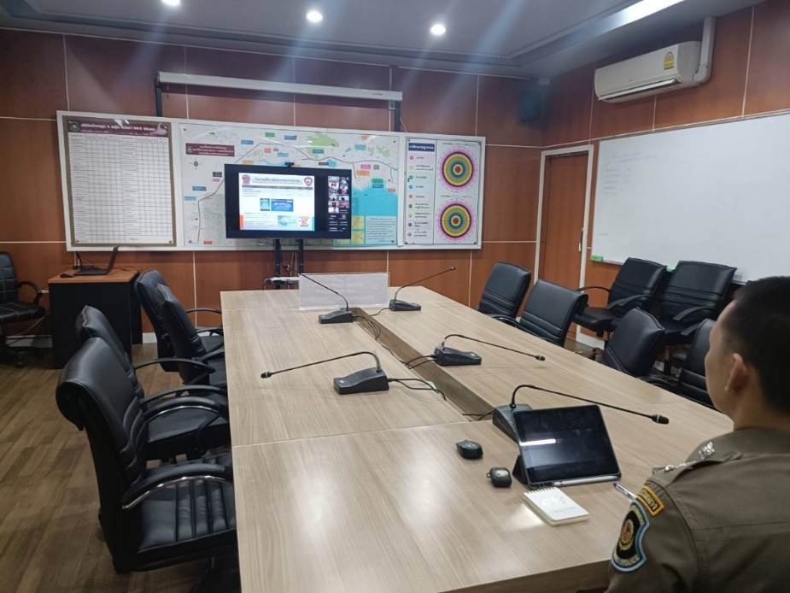

ประชุมบริหาร ส.ทล.1 กก.8 บก.ทล. ครั้งที่ 2/67
วันที่ 10 พ.ย.66 พ.ต.ท.ณรงค์ฤทธิ์ งามแฉ่ง สวญ.ทล.1 กก.8 บก.ทล. เป็นประธาน
การประชุมบริหาร ประจำเดือน พฤศจิกายน 2566 ณ ห้องประชุม ส.ทล.1 กก.8 บก.ทล.
เพื่อมอบนโยบายและแนวทางการปฏิบัติงานให้กับข้าราชการตำรวจในสังกัด

